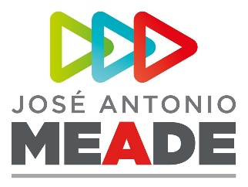

**Comunicado de Prensa 144**

**Ciudad de México, 10 de abril de 2018**

**José Antonio Meade fortalece su equipo de campaña con nuevos nombramientos**

El candidato de la coalición Todos por México a la Presidencia de la República, José Antonio Meade, incorporó a Fernando Galindo Favela y a Jaime Almonte Álvarez a su equipo de campaña.

Fernando Galindo se desempeñará como vicecoordinador de Operación Regional y Proyectos de Inversión. Como parte de sus responsabilidades, dialogará con empresarios e inversionistas para comenzar con la creación de un banco de proyectos que pongan a México a la vanguardia y lo consoliden como una potencia.

Almonte Álvarez fungirá como coordinador para el Campo. Tiene la encomienda de trabajar con los productores para conocer sus necesidades y demandas más fehacientes, las cuales se traducirán en una reforma que tecnifique y modernice este sector para mejorar la calidad de vida de los campesinos.

Galindo Favela es Licenciado en Economía por el ITAM. Como parte de su trayectoria, se desempeñó como subsecretario de Egresos de la Secretaría de Hacienda y Crédito Público (SHCP); director de Apoyos Financieros del Instituto para la Protección al Ahorro Bancario (IPAB). En el Estado de México fue jefe de Información, Planeación y Evaluación de la Secretaría de Fianzas y director general de Política Fiscal.

Jaime Almonte cuenta con gran experiencia en el sector rural. Fungía como director general adjunto de Fomento y Promoción de Negocios de Financiera Nacional de Desarrollo Agropecuario, Rural, Forestal, y Pesquero.

**ooOOoo**